**3. Windows和Linux系统间的文件传输**

在software-sys目录中，包含一个SSH Secure Shell Client 3.2.9.rar的安装文件，该软件用于Windows系统和Linux系统之间进行文件传输。

**3.1 安装SSH Secure Shell Client**

在本机Windows操作系统的任意位置，解压并点击安装SSH Secure Shell Client软件。一路点击“NEXT”完成安装，在Windows桌面上会看到如下图的快捷方式。

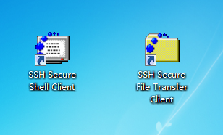

**3.2 打开并传输文件测试**

点击黄色文件夹快捷方式“SSH Secure File Transfer Client”，会出现如下窗口：

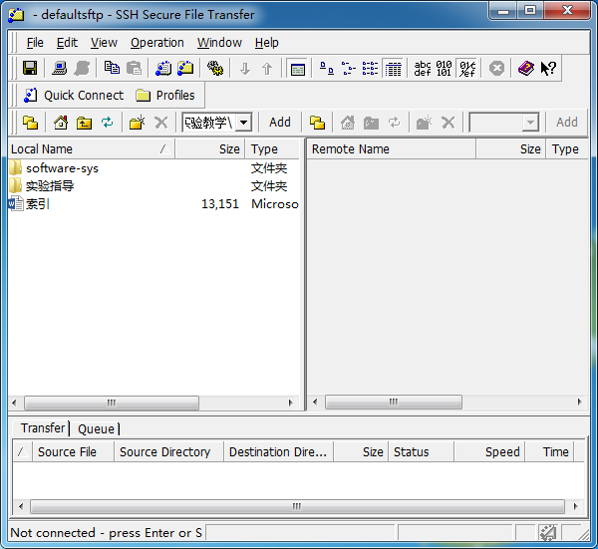

点击“Quick Connect”，弹出连接对话框

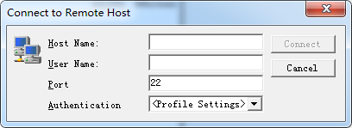

输入已经安装的CentOS的主机名和用户名，如下图所示：

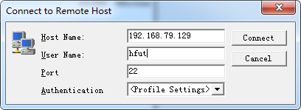

点击“Connect”，弹出输入密码的对话框

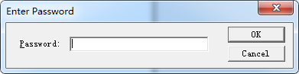

输入密码hfut，点击“OK”，会看到下面的对话框，表示连接成功。

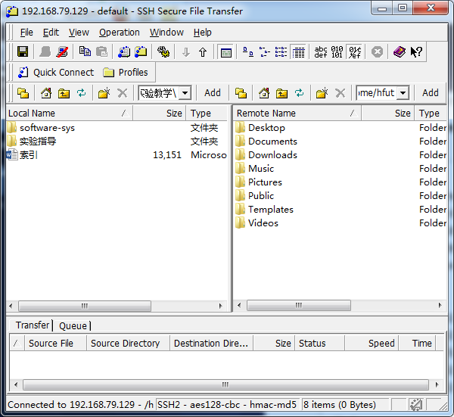

上图左侧是Windows本机目录，右侧是Linux目录，拖拽文件可实现文件传输。

**Tips: 查看Linux系统的IP地址**

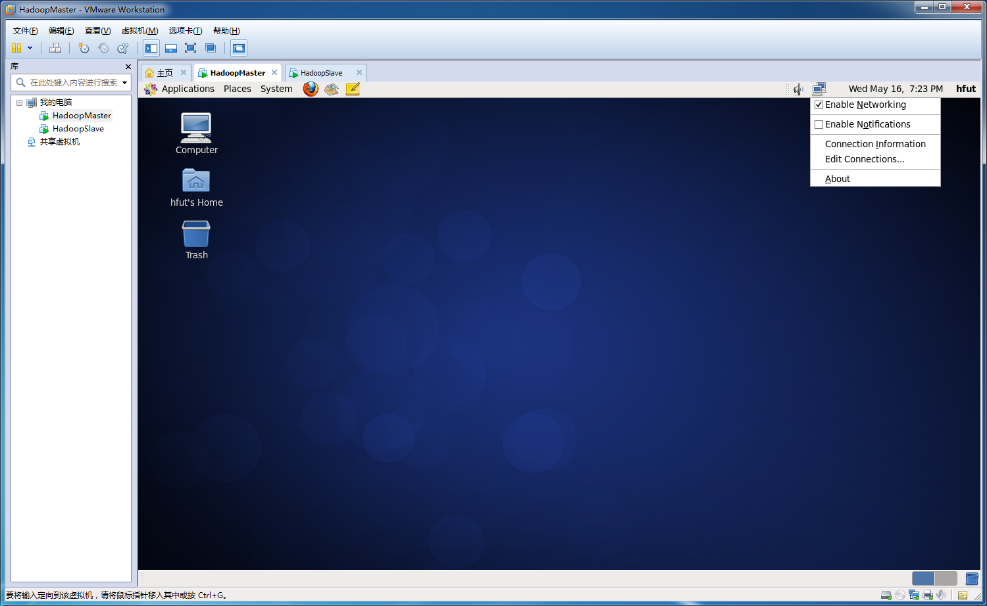

点击上图的“Connection Information”即可看到Linux系统的IP地址

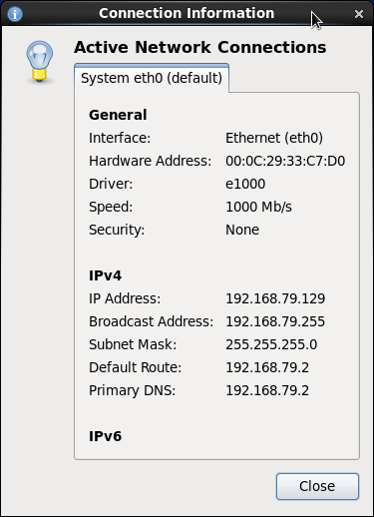

另外，打开Linux系统的终端（Terminal），使用ifconfig命令也可以查看Linux系统的IP

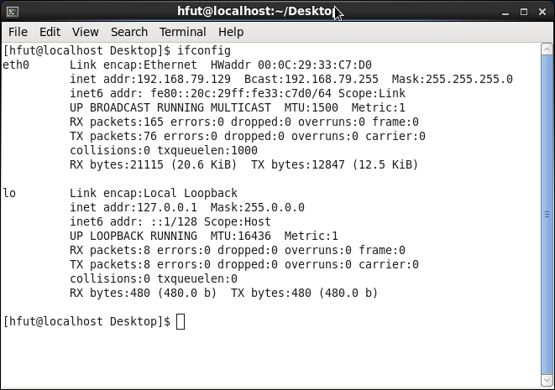

更多Linux命令可参考“Linux命名大全”，网址：http://man.Linuxde.net/